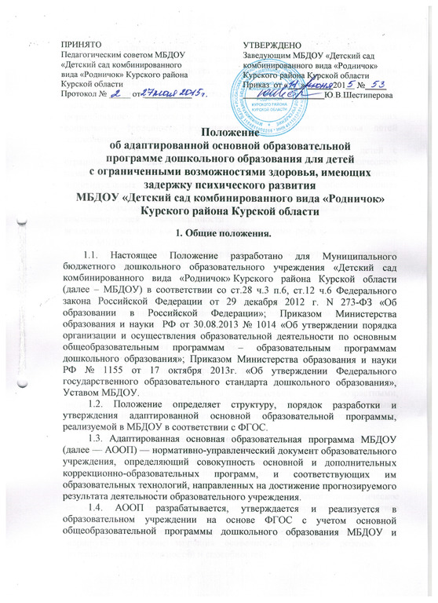

примерной адаптированной основной образовательной программой для ребёнка с задержкой психического развития.

1.5. АООП характеризует содержание и особенности организации учебно-воспитательного процесса для детей дошкольного возраста с задержкой психического развития, направлена на формирование общей культуры, развитие физических, интеллектуальных и личностных качеств; формирование предпосылок учебной деятельности, обеспечивающих социальную успешность, сохранение и укрепление здоровья детей дошкольного возраста.

1.6. АООП разработана для воспитания и обучения детей с ограниченными возможностями здоровья (с задержкой психического развития) с учетом особенностей их психофизического развития, индивидуальных возможностей и при необходимости обеспечивающая коррекцию нарушений развития и социальную адаптацию.

1.7. Образовательная деятельность по АООП осуществляется в группах компенсирующей направленности для детей с ограниченными возможностями здоровья с тяжёлыми нарушениями речи и логопедическом пункте МБДОУ.

1.8. Реализация АООП не сопровождается промежуточной и итоговой аттестацией воспитанников.

**2.** **Цели и задачи АООП.**

2.1. АООП обеспечивает развитие личности детей дошкольного возраста в различных видах общения и деятельности с учетом их возрастных, индивидуальных психологических и физиологических особенностей развития и специфических образовательных потребностей детей с задержкой психического развития и должна быть направлена на решение задач, указанных в пункте 1.6. ФГОС ДО.

2.2. АООП направлена на решение задач:

* создание благоприятных условий для всестороннего развития и образования ребенка с ЗПР в соответствии с их возрастными, индивидуально-типологическими особенностями и особыми образовательными потребностями; амплификации образовательных воздействий;

• создание оптимальных условий для охраны и укрепления физического и психического здоровья ребенка с ЗПР;

• обеспечение психолого-педагогических условий для развития способностей и личностного потенциала каждого ребенка как субъекта отношений с другими детьми, взрослыми и окружающим миром;

• целенаправленное комплексное психолого-педагогическое сопровождение ребенка с ЗПР и квалифицированная коррекция недостатков в развитии;

• выстраивание индивидуального коррекционно-образовательного маршрута на основе изучения особенностей развития ребенка, его потенциальных возможностей и способностей;

• взаимодействие с семьей для обеспечения полноценного развития ребенка с ЗПР; оказание консультативной и методической помощи родителям в вопросах коррекционно-развивающего обучения и воспитания ребенка с ЗПР;

• обеспечение необходимых санитарно-гигиенических условий, проектирование специальной предметно-пространственной развивающей среды, создание атмосферы безопасности в МБДОУ.

2.3. АООП формируется как программа психолого-педагогической поддержки позитивной социализации и индивидуализации, развития личности детей дошкольного возраста и определяет комплекс основных характеристик дошкольного образования (объем, содержание и планируемые результаты в виде целевых ориентиров дошкольного образования).

2.4. АООП направлена на создание условий развития ребенка, открывающих возможности для его позитивной социализации, его личностного развития, развития инициативы и творческих способностей на основе сотрудничества со взрослыми и сверстниками и соответствующим возрасту видам деятельности; на создание развивающей образовательной среды, которая представляет собой систему условий социализации и индивидуализации детей.

2.5. Содержание АООП обеспечивает развитие личности, мотивацию и способности детей в различных видах деятельности и охватывает следующие структурные единицы, представляющие определенные направления развития и образования детей - образовательные области:

*·        социально-коммуникативное развитие;  
·        познавательное развитие;  
·        речевое развитие;  
·        художественно-эстетическое развитие;  
·        физическое развитие.*

2.6. Содержание АООП должно отражать следующие аспекты образовательной среды для ребенка дошкольного возраста:

- соответствовать принципу развивающего образования, целью которого является развитие ребёнка;

- сочетать принципы научной обоснованности и практической применимости;

- соответствовать критериям полноты, необходимости и достаточности;

- обеспечивать единство воспитательных, развивающих и обучающих целей и задач процесса образования детей дошкольного возраста, в процессе реализации которых формируются такие знания, умения и навыки, которые имеют непосредственное отношение к развитию детей дошкольного возраста;

- строится с учётом принципа интеграции образовательных областей в соответствии с возрастными возможностями и особенностями воспитанников, спецификой и возможностями образовательных областей;

- основываться на комплексно - тематическом принципе построения образовательного процесса;

- предусматривать решения программных образовательных задач в совместной деятельности взрослого и детей и самостоятельной  деятельности детей не только в рамках непосредственно образовательной деятельности, но и при проведении режимных моментов;

- предполагать построение образовательного процесса на адекватных возрасту формах работы с детьми – игрой.

**3**. **Функции АООП**.

3.1.Функции Программы:

- нормативная, то есть является документом, обязательным для выполнения в полном объеме;

- целеполагания, то есть определяет цели и задачи реализации образовательных областей;

- процессуальная, то есть определяет логическую последовательность усвоения содержания дошкольного образования, организационные формы, методы, условия и средства;

- аналитическая, то есть выявляет уровни усвоения содержания дошкольного образования, критерии оценки развития воспитанников.

**4. Структура АООП.**

4.1. Титульный лист – структурный элемент АООП, представляющий сведения: кем и когда принята и утверждена АООП, название АООП, название учреждения, её реализующего, срок реализации, название  населенного  пункта,  в  котором реализуется АООП; год разработки АООП.

4.2. АООП состоит из трёх основных разделов (целевой, образовательный, организационный) и приложения.

**I. Целевой раздел АООП**

Целевой раздел включает пояснительную записку, в которой рассматриваются значимые для разработки и реализации АООП клинико-психолого-педагогическая характеристика и особые образовательные потребности детей дошкольного возраста с задержкой психического развития. В целевом разделе раскрываются цели, задачи, принципы и подходы к формированию АООП и механизмы ее адаптации; представлены структурные компоненты программы, алгоритм формирования содержания образовательной деятельности, в том числе по профессиональной коррекции нарушений развития детей с ЗПР; раскрываются целевые ориентиры АООП и планируемые результаты ее освоения, а также механизмы оценивания результатов коррекционно-образовательной деятельности педагогов.

**II. Содержательный раздел**

Содержательный раздел включает описание образовательной деятельности по пяти образовательным областям: социально-коммуникативное развитие; познавательное развитие; речевое развитие; художественно-эстетическое развитие; физическое развитие; а также содержание образовательной деятельности по профессиональной коррекции нарушений развития детей с ЗПР.

Содержание образовательной деятельности по профессиональной коррекции нарушений развития детей с ЗПР (Программа коррекционной работы с детьми дошкольного возраста с задержкой психического развития) является неотъемлемой частью АООП МБДОУ. Она реализуется во всех образовательных областях, а также через специальные коррекционно-развивающие индивидуальные занятия. Программа может быть реализована в группах компенсирующей, комбинированной направленности и общеразвивающих группах. В случае обучения ребенка с ЗПР в инклюзивной группе педагоги сопровождения адаптируют индивидуальную программу ребенка с учетом содержания коррекционно-развивающего блока.

**III. Организационный раздел**

Организационный раздел раскрывает особенности развивающей предметно-пространственной среды; кадровые условия реализации АООП; ее материально-техническое и методическое обеспечение; финансовые условия реализации; планирование образовательной деятельности; организацию жизни и деятельности детей, режим дня, а также содержит перечень нормативно-организационных документов и методических материалов, специальных литературных источников.

**Приложение**

Приложение содержит коллегиальное заключение ПМПК ребёнка с ограниченными возможностями здоровья, учебный план на текущий учебный год, примерное календарно-тематическое планирование работы педагога-психолога для детей с ЗПР и примерная тематика консультаций для родителей ребёнка с задержкой психического развития.

**5.** **Требование к оформлению АООП.**

5.1. АООП должна быть оформлена на одной стороне листа бумаги формата А 4. Текст следует печатать с использованием шрифта Times New Roman, размер шрифта 14 (в таблицах допускается уменьшения размера шрифта до 12), межстрочный интервал одинарный, титульной странице присваивается номер 1, но не печатается. Каждый новый раздел должен начинаться с новой страницы.

5.2. АООП создается на электронном носителе и в бумажном варианте.

**6. Разработка и утверждение АООП**

6.1. АООП разрабатывается в МБДОУ рабочей группой по разработке Адаптированной основной образовательной программы. Утверждение АООП предполагает следующие процедуры:

- обсуждение и принятие АООП на заседании педагогического совета, по итогам которого оформляется протокол;

- утверждение АООП приказом заведующего МБДОУ.

6.2. Педагогический коллектив имеет право вносить изменения, дополнения в АООП (оформленные в виде приложений к АООП), в соответствии с действующим Законодательством РФ в области образования, направленные на совершенствование результатов, предварительно рассмотрев их на педагогическом совете.

**7. Контроль за реализацией АООП.**

6.1. Контроль за реализацией АООП осуществляется в соответствии с планом внутреннего контроля МБДОУ. Результаты контроля обсуждаются на педагогических советах.

